Bridgette and Pascal( pow, ! )
Ms. Gonzalez
French I

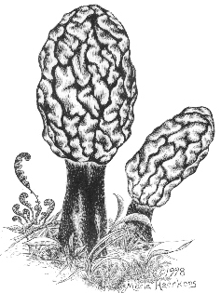 La routine quotidienne 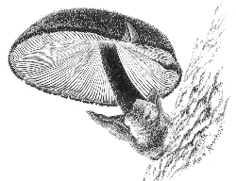
(…Le project de numero deux)

…et Vocabulaire…

La routine

Se reveiller (wake up)
Se lever (get up)

Ex. Elle se leve tot. (early)
Ex. Elle ne se leve pas tard. (not late)

Se laver
Un gant de toilette (towel)
Du savon (soap, man)
Ex.. Il se lave la figure.

Se laver les cheveux (the hair)
Du shampooing

Un peigne
Une brosse

Ex. Une fille se peigne.
Ex. L’autre se brosse lex cheveux.

Se laver (se brosswer) les dents)
Une brosse a dents
Du dentifrice
Se maquiller

Une glace
Se raser
Un rasoir

S’habiller (to get dressed)
Se soucher (to go to bed)
Prendre une douche (to take a shower of water)
Prendre un bain ( ☺ )

Ex. Antoinette se reveille.
Ex. Elle se leve tout de suite. (immediately)
Ex. D’abord, elle se lave (first….)
Ex. Ensuite, elle se laves les dents (next….)
Ex. Enfin, Jacquelline prend son petit dejeuner! (finally….)
Ex. Bridgette se depeche. (hurries)

Chez les Moulin

La cuisine
Un evier
Un lave-vaisselle
Un frigidaire
Un refrigerateur

Ex. Avant le diner, Nicholas met la table.

Faire la vaisselle
Debarrasser la table

Ex. Apres le diner, Madame G. debarrasse la table.
Ex. Et Maman fail la vaisselle.

Une telecommande

Ex. M. Flackadacker a mis ( a allume) la tele. (turn on the tv)

La sale de sejour (living room)
Faire ses devoirs

Ex. Il a zappe pour eviter les publicites.
Ex. Il a change de chaine.
Ex. Il a regarde son emission favorite.
Ex. Elle a fait ses devoirs après le diner.
Ex. Apres l’emission il a eteint la tele.

Un magnetoscope (vcr)
Une cassette video

Ex. Bridge…a fait ses devoirs.
Ex. Elle n’a pas pu regarder le film a la tele. (couldn’t watch the film on tv)s
Ex. Elle a enregistre le film.s

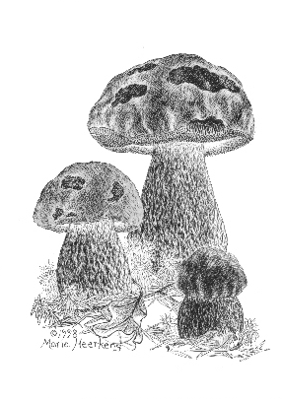~Zorro

